1.问题描述
假设你计划前往野外露营，并且需要携带一些物品，但你的背包只能容纳有限的重量。你需要设计一个动态规划算法来确定应该携带哪些物品，以便在重量限制下尽可能地获得最大的价值。
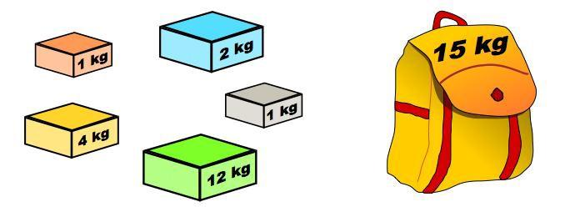
数学描述：有N件物品和一个最多能被重量为W 的背包。第i件物品的重量是weight[i]，得到的价值是value[i] 。每件物品只能用一次，求解将哪些物品装入背包里物品价值总和最大。
- 实验设计
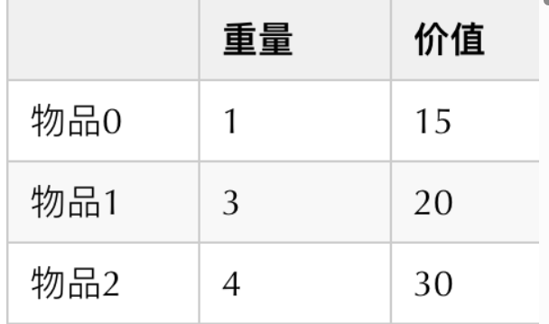
暴力解法
每一件物品其实只有两个状态，取或者不取，所以可以使用回溯法搜索出所有的情况，那么时间复杂度就是O(2^n)，这里的n表示物品数量。
所以暴力的解法是指数级别的时间复杂度。进而才需要动态规划的解法来进行优化！
1确定递推公式
dp[i][j]的含义：从下标为[0-i]的物品里任意取，放进容量为j的背包，价值总和最大是多少。
那么可以有两个方向推出来dp[i][j]，
当j < weight[i]时，f(i, j) = f(i-1, j)。即当前的背包容量无法容纳第i件物品，只能选择不装入。
当j >= weight[i]时，f(i, j) = max{ f(i-1, j), f(i-1, j-weight[i]) + value[i] }。即当前的背包容量可以容纳第i件物品，我们就需要判断装入还是不装入背包，取两者之间的最大值。
最终的结果为f(N, W)，即将所有物品装入容量为W的背包中所能获得的最大价值。
所以递归公式： dp[i][j] = max(dp[i - 1][j], dp[i - 1][j - weight[i]] + value[i]);
2.dp数组初始化
dp[i][j]的定义出发，如果背包容量j为0的话，即dp[i][0]，无论是选取哪些物品，背包价值总和一定为0。
状态转移方程 dp[i][j] = max(dp[i - 1][j], dp[i - 1][j - weight[i]] + value[i]); 可以看出i 是由 i-1 推导出来，那么i为0的时候就一定要初始化。
dp[0][j]，即：i为0，存放编号0的物品的时候，各个容量的背包所能存放的最大价值。
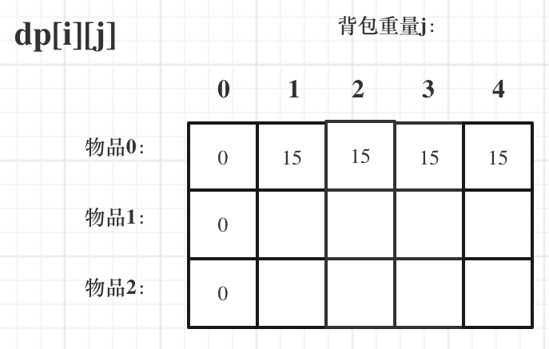

用二维数组，即dp[i][j] 表示从下标为[0-i]的物品里任意取，放进容量为j的背包，价值总和最大是多少。
dp[i][j]在推导的时候一定是取价值最大的数，如果题目给的价值都是正整数那么非0下标都初始化为0就可以了，因为0就是最小的了，不会影响取最大价值的结果。
如果题目给的价值有负数，那么非0下标就要初始化为负无穷了。例如：一个物品的价值是-2，但对应的位置依然初始化为0，那么取最大值的时候，就会取0而不是-2了，所以要初始化为负无穷。
而背包问题的物品价值都是正整数，所以初始化为0，就可以了。
这样才能让dp数组在递归公式的过程中取最大的价值，而不是被初始值覆盖了
- 确定遍历顺序
先遍历物品，然后遍历背包重量
// weight数组的大小 就是物品个数
for(int i = 1; i < weight.size(); i++) { // 遍历物品
for(int j = 0; j <= bagWeight; j++) { // 遍历背包容量
if (j < weight[i]) dp[i][j] = dp[i - 1][j]; // 这个是为了展现dp数组里元素的变化
else dp[i][j] = max(dp[i - 1][j], dp[i - 1][j - weight[i]] + value[i]);

}
}
先遍历背包，再遍历物品
// weight数组的大小 就是物品个数
for(int j = 0; j <= bagWeight; j++) { // 遍历背包容量
for(int i = 1; i < weight.size(); i++) { // 遍历物品
if (j < weight[i]) dp[i][j] = dp[i - 1][j];
else dp[i][j] = max(dp[i - 1][j], dp[i - 1][j - weight[i]] + value[i]);
}
}

优化：一维dp数组（滚动数组）
在使用二维数组的时候，递推公式：dp[i][j] = max(dp[i - 1][j], dp[i - 1][j - weight[i]] + value[i]);
发现如果把dp[i - 1]那一层拷贝到dp[i]上，表达式完全可以是：dp[i][j] = max(dp[i][j], dp[i][j - weight[i]] + value[i]);
于其把dp[i - 1]这一层拷贝到dp[i]上，不如只用一个一维数组了，只用dp[j]（一维数组，也可以理解是一个滚动数组）。
动规五部曲分析如下：
确定dp数组的定义
在一维dp数组中，dp[j]表示：容量为j的背包，所背的物品价值可以最大为dp[j]。
一维dp数组的递推公式
dp[j]为 容量为j的背包所背的最大价值，那么如何推导dp[j]呢？
dp[j]可以通过dp[j - weight[i]]推导出来，dp[j - weight[i]]表示容量为j - weight[i]的背包所背的最大价值。
dp[j - weight[i]] + value[i] 表示 容量为 j - 物品i重量 的背包 加上 物品i的价值。（也就是容量为j的背包，放入物品i了之后的价值即：dp[j]）
此时dp[j]有两个选择，一个是取自己dp[j]，一个是取dp[j - weight[i]] + value[i]，指定是取最大的，毕竟是求最大价值，
所以递归公式为：
dp[j] = max(dp[j], dp[j - weight[i]] + value[i]);
可以看出相对于二维dp数组的写法，就是把dp[i][j]中i的维度去掉了。
1.一维dp数初始化:
dp[j]表示：容量为j的背包，所背的物品价值可以最大为dp[j]，那么dp[0]就应该是0，因为背包容量为0所背的物品的最大价值就是0。
那么dp数组除了下标0的位置，初始为0，其他下标应该初始化多少呢？
看一下递归公式：dp[j] = max(dp[j], dp[j - weight[i]] + value[i]);
dp数组在推导的时候一定是取价值最大的数，如果题目给的价值都是正整数那么非0下标都初始化为0就可以了，如果题目给的价值有负数，那么非0下标就要初始化为负无穷。
那么我假设物品价值都是大于0的，所以dp数组初始化的时候，都初始为0就可以了。
2.一维dp数组遍历顺序
代码如下：
for(int i = 0; i < weight.size(); i++) { // 遍历物品
for(int j = bagWeight; j >= weight[i]; j--) { // 遍历背包容量
dp[j] = max(dp[j], dp[j - weight[i]] + value[i]);

}
}
这里大家发现和二维dp的写法中，遍历背包的顺序是不一样的！
二维dp遍历的时候，背包容量是从小到大，而一维dp遍历的时候，背包是从大到小。
倒叙遍历是为了保证物品i只被放入一次！。但如果一旦正序遍历了，那么物品0就会被重复加入多次！
举一个例子：物品0的重量weight[0] = 1，价值value[0] = 15
如果正序遍历
dp[1] = dp[1 - weight[0]] + value[0] = 15
dp[2] = dp[2 - weight[0]] + value[0] = 30
此时dp[2]就已经是30了，意味着物品0，被放入了两次，所以不能正序遍历。
为什么倒叙遍历，就可以保证物品只放入一次呢？
倒叙就是先算dp[2]
dp[2] = dp[2 - weight[0]] + value[0] = 15 （dp数组已经都初始化为0）
dp[1] = dp[1 - weight[0]] + value[0] = 15
所以从后往前循环，每次取得状态不会和之前取得状态重合，这样每种物品就只取一次了。
那么问题又来了，为什么二维dp数组历的时候不用倒叙呢？
因为对于二维dp，dp[i][j]都是通过上一层即dp[i - 1][j]计算而来，本层的dp[i][j]并不会被覆盖！
两个嵌套for循环的顺序，代码中是先遍历物品嵌套遍历背包容量，那可不可以先遍历背包容量嵌套遍历物品呢？
不可以！
因为一维dp的写法，背包容量一定是要倒序遍历,如果遍历背包容量放在上一层，那么每个dp[j]就只会放入一个物品，即：背包里只放入了一个物品。

- 实验结果
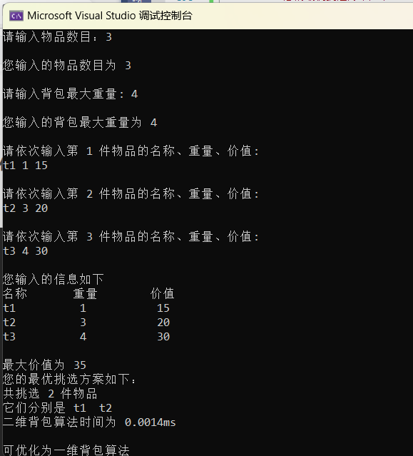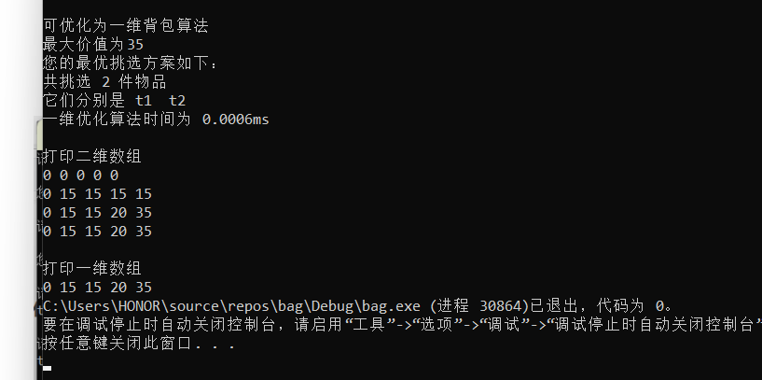
- 实验分析

时间复杂度：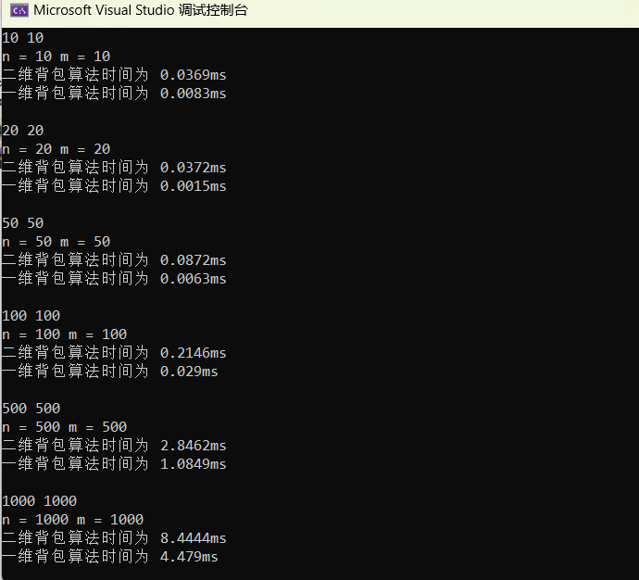
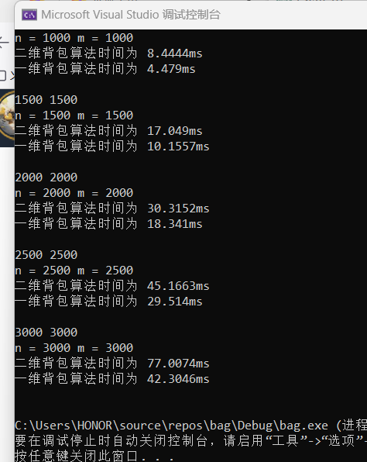
动态规划算法是解决生活中的背包问题的有效方法。通过将问题划分为多个子问题，在每个子问题中选择最优解，最终得到全局最优解。该算法能够有效地处理大规模的数据集，同时具有较高的时间和空间效率。
在实际应用中，我们可以将该算法应用于旅游、装备携带等方面，以实现最优的物品携带方案。
引申：
给定一个价值amount和一些面值，假设每个面值的硬币数都是无限的，问我们最少能用几个硬币组成给定的价值。
如果我们将面值看作是物品，面值金额看成是物品的重量，每件物品的价值均为1，这样此题就是是一个恰好装满的完全背包问题了。不过这里不是求最多装入多少物品而是求最少，将转态转移方程中的max改成min即可，又由于是恰好装满，所以除了dp[0]，其他都应初始化为INT_MAX。完整代码如下：
int coinChange(vector<int>& coins, int amount) {
vector<int>dp(amount + 1, INT_MAX);
dp[0] = 0;

for(int i = 1; i <= coins.size(); i++)
for(int j = coins[i-1]; j <= amount; j++){
// 下行代码会在 1+INT_MAX 时溢出 // dp[j] = min(dp[j], 1 + dp[j - coins[i-1]]); if(dp[j] - 1 > dp[j - coins[i-1]])
dp[j] = 1 + dp[j - coins[i-1]];
}
return dp[amount] == INT_MAX ? -1 : dp[amount]; }

